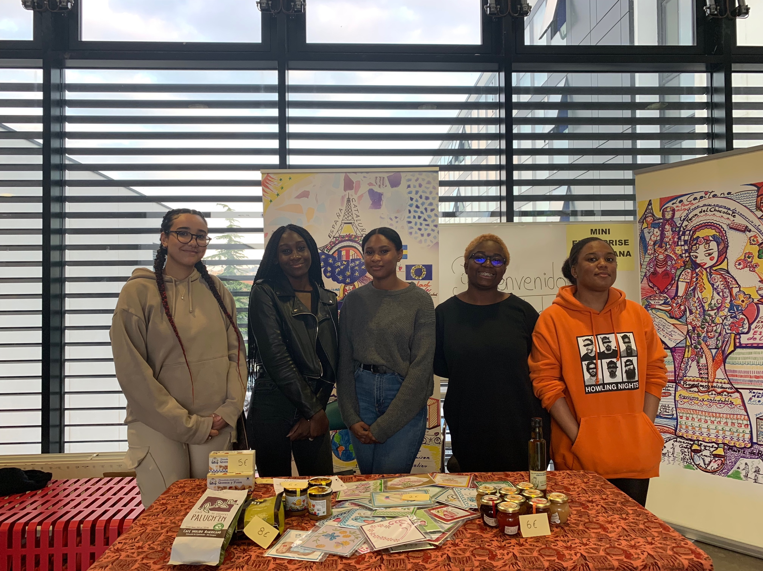
Séquence avec Elena assistante d’espagnol, Conil de la Frontera (Cádiz-Andalucía)
Importar y vender mermeladas de la tetería de la madre de Elena.

Projet : dans un contexte de mini-entreprise de commerce international écosolidaire, la Capitana importe et vend des confitures écologiques du salon de thé de la famille d’Elena (Marchés de la ville et JPO lycée) et présente le projet au Parcours des métiers- Rueil Malmaison.
Le projet se déroule donc en 2 étapes sur une EOI et EOC en espagnol.

Problématiques:
1/ ¿Cómo una comunidad de España Andalucía tan pionera en protección del entorno se convirtió en la comunidad más contaminada del país y qué alternativas ecológicas propone hoy?
2/ ¿En un contexto de crisis económica (2008) cómo una familia muy afectada fue capaz de superar la crisis y crear una empresa familiar?
3/ ¿Esta colaboración con Elena fue positiva para la mini empresa? ¿Propone una alternativa ecológica?

Le projet n’est pas évalué en revanche des évaluations formatives (EOC et EE) et une évaluation finale sont mises en place.
Evaluation finale EE : écrire un article de 20 lignes sur le projet mis en place avec Elena pour le Blog Académique (ou Facebook privé) de la mini-entreprise. Présenter la collaboration, répondre aux problématiques et valoriser le produit écologique, la confiture. Expliquer l’utilité d’une telle collaboration au sein de la mini-entreprise.

Objectifs A2+ B1- Seconde / Sensibiliser les élèves aux problèmes écologiques graves qui touchent l’Andalousie. Quelles alternatives?
 Objectifs culturels: descubrir una comunidad de España Andalucía, una ciudad Conil de la Frontera, un parque Grazalema, una economía, una empresa familiar (la tetería), la contaminación (urbanismo, explotación de las minas, agricultura intensiva...) la ecología (un parque protegido, productos ecológicos...)
 Objectifs linguistiques: lexique de la géographie de l’Espagne, lexique de la famille, lexique économique (la crisis económica, la tetería, el bosque, el mar, vender, comprar, ...), l’entreprise (logo y nombre) lexique des repas, des spécialités culinaires (mermeladas, bizcochos, helados, pestiños...) la contaminación (los pesticidas, los productos químicos, la agricultura intensiva...), el desarrollo duradero...
 Objectifs grammaticaux : emploi ser/ estar; les prépositions et adverbes de lieux, les adjectifs numéraux, soler, l’expression de l’obligation, mientras que, aunque, les temps du passé, l’alternance des temps du passé…

Séance / Supports | Problématiques / Idées | Mise en œuvre  Activités langagières | Outils de communications | Travail maison  Evaluations
Séance 1  Presentación de la región de Andalucía, de la ciudad de Conil de la Frontera y de la tetería de la madre de Elena: empresa familiar.  Los padres y los hijos perdieron su trabajo durante la crisis económica. | La crisis económica de 2008 y la creación de la tetería en 2012  El papel de cada miembro de la familia, de las 3 generaciones y sus competencias. Por ejemplo la madre era contable y se encarga de la parte financiera; el padre es diseñador gráfico hizo el logo  La actividad de la tetería: vender y proponer platos y dulces caseros elaborados con productos sanos: desayunos y meriendas. | CO/ EOI  Plénière: Elena présente sa région et le salon de thé avec des cartes et photos.  EOC  Classe inversée: les élèves en équipe de 4 ou 5 viennent présenter à leur tour sur des photos différentes. | Lexique : la geografía, la familia, la economía, los oficios, los productos orgánicos, las comidas…  Compétences grammaticales : pretérito, imperfecto ; soler +inf ; tener que + inf ; l’expression du paradoxe aunque ; de l’opposition mientras que ; les nombres… | EE/ EOC  Réaliser un organigramme de « la tetería » et être capable de le présenter.  Présenter chaque membre de la famille sur sa fonction et ses compétences dans l’entreprise familiale.
Séance 2  Etude du logo, du nom Mimaté (Jeu de mots)  El lema  Etude de la carte du salon de thé et des prix. | Mettre l’accent sur le projet écologique du Salon de thé.  Nombre; lema; y productos sanos. | EE/ EOI Carte des produits proposés  Jeu de rôles: Elena atiende (¡Su verdadero papel en la tetería!) y los alumnos hacen el pedido. Puis jeu de rôle inversé.  Pour préparer les élèves à la vente des confitures pour le projet (et les préparer à argumenter sur un produit écologique) | Lexique: la salud; los productos biológicos y locales (queso cabra payoya...), (integral, sin gluten...)  Caseros (bizcocho de la abuela, limón del jardín...)  Especialidades; creación de platos, las comidas...  Compétences grammaticales: verbes pronominaux (mimarse, cuidarse..) ; les nombres (les prix ; les quantités…)  De production pour le jeu de rôle : quisiera, me gusta, adoro, no me gusta nada, la cuenta por favor, quisiera probar,... | Travail maison:  EOC je propose un petit déjeuner équilibré à partir de la carte de Mimaté
Séance 3  Photo : Parque de Grazalema  Las mermeladas : étiquette du produit | Elena importó mermeladas de la tetería (producidas en el parque de Grazalema).  Presentación del Parque de Grazalema  ¿Qué es una biósfera?  Aprender a conocer el producto gracias a las explicaciones de Elena.  Los frutos típicos del parque... frutos mediterráneos, silvestres, del bosque, poco comunes, en peligro, de extinción...sanos sin pesticidas con muchas virtudes. | Description des petits pots de confiture en verre  EE/ EOI Lecture de l’étiquette  EOI/ Commentaires photos des fruits : los sabores, sus virtudes, sus propiedades … | Lexique:  Los tarros de vidrio descripción de los frutos, sus sabores (amargo, dulce, azucarado, agrio...)  Los colores, las formas, las. vitaminas  Los nombres de los árboles, el clima mediterráneo, los nombres de los frutos: la naranja amarga, la batata dulce, la mora, la granada, el níspero, el limón dulce, la pera limonera...  Compétences gramaticales: ser/estar  Sabe a... huele a...  Se parece a... | Travail maison  Réaliser une petite affiche (à la main) des fruits qui sera présentée le jour des ventes : avec leurs caractéristiques et leurs bienfaits.  Entraînement en reprise : EOC la présenter.  Evaluer le texte.
Séance 4  Urbanización, actividades industriales // zonas de biósfera, parques: Grazalema (y Doñana)  ¿Coexistencia posible?  Photos et texte.  Elena témoigne à ce sujet. | Una situación problemática: una comunidad muy contaminada cuyas actividades afectan los parques de biósfera que no sobrevivirán.  Las mermeladas que vende la tetería de la familia de Elena tienen la certificación del parque de Grazalema; pero este parque va a desaparecer. | EOI/ EOC  En plénière: opposition de photos échanges.  Agricultura intensiva (las fresas los invernaderos y la patata) y el parque de Grazalema  Vidéo: el parque de grazalema  https://www.youtube.com/watch?v=EkSVw_lFtOU  El pinsapar: árbol típico  Texte: testimonio de un viajero: un enclave ideal  Titre: allusion au poète Federico García Lorca  Verde que te quiero verde...  Description de la montagne, du village, des boutiques bio qui proposent des produits typiques et sains comme Mimaté.  Mettre en avant la synesthésie.  Le texte comporte de nombreux mots de vocabulaire étudiés en amont (Ils sont en italique dans le texte) | Lexique: la flor, la fauna, la agricultura intensiva/ controlada, la contaminación de las aguas, los ríos y de los bosques, los daños, la deforestación, las especies en peligro de extinción (el lince), las fábricas, la urbanización,los incendios, la explotación de las minas de carbón; el provecho; la codicia  Texte: descripción del parque, la serranía (maravilloso, tupido, las cumbres, los cerros, los aromas, los sentidos...)  Competencias grammaticales: mientras que; obligation personnelle et impersonnelle. | Travail maison  Apporter deux photos opposées prises dans la région de Cádiz  (Zone contaminée et zone protégée)  Le professeur mélangera les photos : les élèves les tireront au sort et les commenteront.  Evaluation possible
Séance 5 |  |  |  | Reprise.
Mettre en place | Entraînement à la vente pour la JPO | Installer l’étal avec les confitures et alterner les groupes : Elena est la cliente.
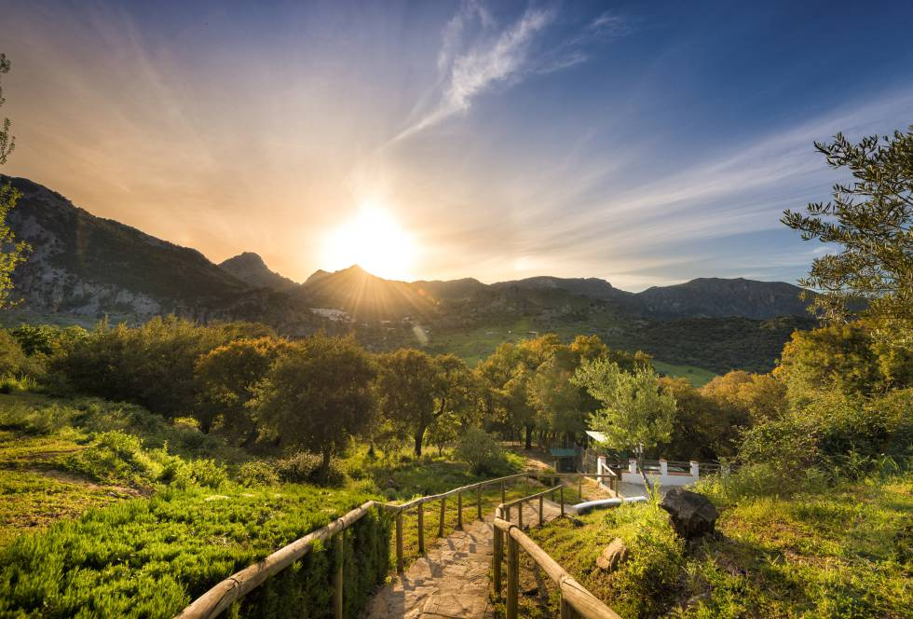
Grazalema, verde que te quiero verde

Un enclave ideal para el turismo activo y para degustar quesos artesanales y productos de la huerta
Grazalema 18 ABR 2017 - 19:01 CEST El País Economía
Desde la carretera y a lo lejos, una tupida y maravillosa paleta de verdes recorre la sierra, con cumbres y cerros de todas las alturas, allí nace el río Guadalete, estamos llegando a Grazalema, una de las localidades más bonitas y cuidadas de la llamada ruta de los pueblos blancos de la serranía de Cádiz.
Tome aire –notará la diferencia si viene de la ciudad– y déjese seducir por los aromas de la naturaleza; ponga alerta todos sus sentidos y, si ama la naturaleza y disfruta de las actividades al aire libre, no se habrá equivocado de sitio. Hemos llegado al corazón de la Sierra de Grazalema, un parque natural, Reserva de la Biosfera, entre Cádiz y Málaga, con más de 53.000 hectáreas de superficie.
En este bello pueblo serrano, además de sus fachadas inmaculadas, destacan sus calles empedradas, recoletas e impolutas adornadas por geranios de diversas tonalidades y todo tipo de flores y plantas que se cuelgan de balcones, ventanas y trepan por las enlucidas paredes poniendo una y mil notas de color al níveo pueblo.
A poco que callejee se dará cuenta de que el campo y los productos de la tierra están muy presentes en la vida de sus habitantes.
Pequeñas tiendas ecológicas de productos de la huerta, como los de la Finca Villa Candil –no se pierda una especie de cardo local llamado tagardina–, y elaboraciones artesanales hechas con mucho mimo, como las de La Casa de la Abuela Agustina, le devolverán sabores de antaño y del trabajo bien hecho. Allí venden quesos, embutidos o mieles, elaborados siguiendo procedimientos antiguos, lo que les obliga a realizar pequeñas producciones para mantener la alta calidad.
Famosos y riquísimos son los quesos de oveja o de cabra –de la autóctona payoya, una especie que goza de una protección especial, aunque no está en peligro, y que verá tranquilamente deambular por la montaña–.

